Encuentro de los movimientos populares cristianos con el Vaticano
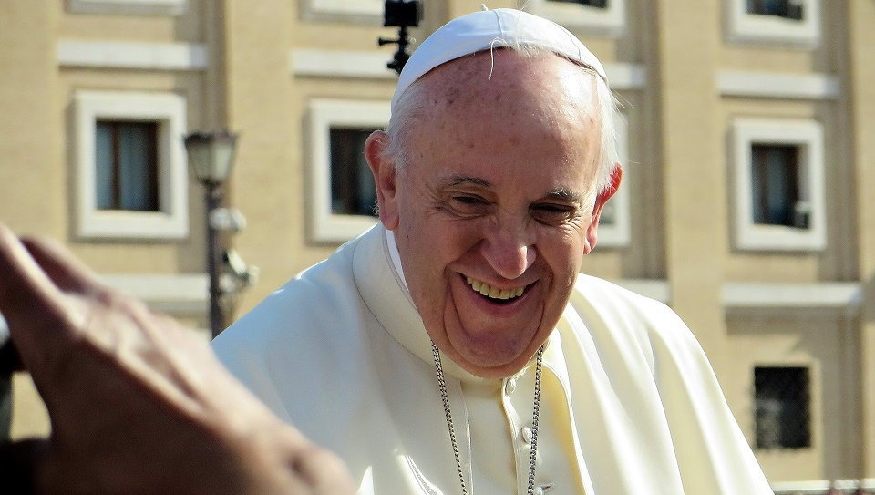
25 DE OCTUBRE DE 2020, 10:19
Concluye el encuentro de los movimientos populares y el Dicasterio para el Servicio Humano Integral. Realizado en formato de videoconferencia, como consecuencia de la COVID-19, y retransmitido en directo en cinco idiomas.
Durante cuatro horas referentes de movimientos populares de distintos países que representa una diversidad de trabajadores humildes, precarizados y excluidos; trabajadores rurales sin tierra y trabajadores y sus familias sin techo, que además de sufrir las injusticias de este sistema luchan contra ellas en el anhelo de tierra, techo y trabajo (3T) para todos y en todo lugar, han trasladado al Dicasterio vaticano, representado por el prefecto y cardenal Peter Turkson, sus reflexiones y propuestas del diálogo del encuentro.
El cardenal Michael Czerny, encargado de dar la bienvenida, ha señalado que esta nueva reunión se enmarca en la cultura del encuentro “indispensables para avanzar” y una oportunidad para “aprender en un nuevo contexto” pandémico. Ha invitando a todas las personas asistentes a realizarse las cinco preguntas expresadas en Fratelli tutti, 197: ¿Cuánto amor puse en mi trabajo? ¿En que hice avanzar al pueblo? ¿Qué marca deje en la vida de la sociedad? ¿Qué lazos reales construí? ¿Cuánta paz social sembré? ¿Qué fuerzas positivas desate? ¿Qué provoque en el lugar que se encomendó?, una clara invitación a la conversión personal.
Por su parte, Juan Grabois, ha anunciado los distintos diálogo de esta cita, no sin antes trasladar la importancia de enfrentar a la lógica del descarte, la lógica de los poetas sociales: “la de crear, de recuperar, la de ese ejército invisible que Francisco valora tanto y que se ha puesto en las trincheras de los mapas difíciles de la pandemia. Los que compartimos el anhelo de tierra, techo y trabajo, que tiene 3 dimensiones: son derechos sagrados, son un sujeto social: los trabajadores más pobres sin derechos laborales, las familias sin techo; campesinos sin tierra, trabajadores de la tierra… y este sujeto social de la exclusión y el descarte tiene el proyecto de la economía popular, reforma urbana y reforma agraria. El pueblo descartado con una transformación positiva que tiene enfrente al ídolo de oro; y un programa de transformación”. Grabois ha animado a fortalecer los vínculos de “amor de nuestros pueblos, la sed de justicia, y el pensamiento y el ejemplo de todos los que ponen manos y corazón a este servicio. Francisco es uno de ellos que nos deja tesoros en sus textos”.
Carta a Francisco con motivo del evento La economía de Francisco
Este documento se presentará al evento de Economía de Francisco, previsto para el próximo mes de noviembre, como propuesta de diálogo alternativa al “sistema depredador” actual. Ha sido presentado por Marina Oliveira, Juliane Furno, Andrés Cappa y Jares Jares que han destacado que “no se puede superar la crisis socioambiental en el marco del sistema actual que idolatra el dinero”.
Por eso, esta propuesta alternativa pasa fundamentalmente por situar “a la mujer, al hombre y la naturaleza en el centro” de las decisiones políticas frente a la idolatría y el poder del dinero que gobierna. Los movimientos populares, que reconocen “la amplitud del pensamiento de Francisco”, proponen “una visión que consideramos en sintonía con la radicalidad de sus enseñanzas y la naturaleza revolucionaria de la fe cristiana”. Una propuesta basada en cinco ejes: Ecología integral y bienes comunes; Democracia económica; Tierra, techo y trabajo; Educación, salud, comunicación y tecnología; Soberanía, movilidad humana y paz y que tiene como origen “los documentos elaborados en los tres encuentros de movimientos populares, los diversos encuentros nacionales y regionales realizados por las organizaciones comunitarias y las intervenciones del Papa Francisco sobre diversas materias”.
La pospandemia, en clave de tierra, techo y trabajo.
Joan Pedro Stidle, ha compartido en el eje tierra, tres cuestiones. El concepto tierra que “es más que cultivarla y trabajarla. Tierra es territorio, es cultura, es la naturaleza y por supuesto las diversas formas de relacionarse con ella, entre las que defendemos la agroecología. Tierra es el derecho a la soberanía alimentaria”. En segundo lugar, la realidad actual del sistema de producción que “ya no resuelve los problemas de la humanidad. Es un modo de producción del pasado. El capitalista sigue acumulando, y los ricos siguen acumulando pero no hay condiciones para atender las necesidades fundamentales de las personas”, 850 millones de personas que pasan hambre en todo el mundo. Y, finalmente, las perspectivas que “la crisis actual nos ayuda a poner sobre la mesa la única alternativa posible es la agricultura familiar campesina, basada en el trabajo familiar y el respeto a la naturaleza”.
Por su parte, Rose Molokoane ha presentado la situación de los sin techo, denunciando que “los distintos organismos internacionales se reúnen para discutir los problemas que nos afectan, pero sin nosotros” para afirmar que “nada para nosotros sin nosotros” los empobrecidos del sistema. Por eso, reclama de los gobiernos que reconozcan “a las comunidades, a los asentamientos informales y las villas” la necesidad y el derecho que tiene “a ocupar la tierra. Sabemos cómo cambiar las vidas, pero no tenemos los recursos porque la tierra no nos pertenece”, ha dicho, para señalar a los políticos que “no tienen la voluntad para apoyarnos. Hablar sin acción no va a cambiar nuestras vidas. Tenemos que crear alternativas que hagan que los gobiernos nos escuchen y hagan junto a nosotros”.
Ha continuado Orador Aboubakar, para compartir su reflexión sobre el eje trabajo, que la pandemia ha puesto en evidencia, “agravando los problemas sociales, especialmente la desigualdad”, para denunciar que el trabajo hoy “es una precariedad existencial. El trabajo hoy es explotación, es avidez de acumular ganancias, es saquear la naturaleza, es una forma de metamorfosis de la crisis social, es también una forma de empobrecimiento de las personas”. En este sentido, reclama “la descolonización de nuestras mentalidades” e imaginar otra forma posible de sociedad “que puede implementarse si somos capaces de conectar nuestras visiones” y promover la solidaridad, para pueden cubrir sus necesidades básicas, “con participación de las diversidades” y esperanzados en “construir ámbitos alternativos donde la economía esté al servicio de la comunidad” y de las personas.
Fratelli tutti, el anhelo compartido de fraternidad, solidaridad y justicia social
El diálogo ha continuado con la intervención de Charo Castelló, que ha expuesto una perspectiva de los movimientos populares en relación con Fratelli tutti, destacando, por un lado, el poder de los sueños compartidos ya que “no se trata de una ensoñación o de una quimera, de un delirio, sino de despertar la capacidad de imaginar una realidad nueva y distinta, que es el primer e indispensable paso para caminar hacia ella, para construirla”, por eso, los movimientos populares ”llevamos años reivindicando que la caridad, sino es también política no es caridad que no es solo dar de ‘comer’, sino trabajar por transformar esas estructuras sociales, económicas, esa cultura”. “Cuando los movimientos populares reivindicamos las 3T, estamos queriendo que se ponga en práctica este principio y que tiene enormes consecuencia para la vida de las personas, el agua, la tierra, la cultura, el trabajo, etc., son todos bienes universales que nadie tiene derecho a apropiarse de ellos”.
Por otro lado, Castelló ha recordado que el trabajo es la clave para la dignidad humana y para promover la justicia social, por eso, ha denunciado “en tantos lugares de esta tierra son pisoteados los derechos de las personas trabajadoras. Nos hemos peleado a veces con mucha vehemencia por la importancia del trabajo en la vida de las personas, no solo por lo que significa de aporte económico que es fundamental, en el mejor de los casos, sino porque es un espacio de desarrollo, de creación, de construcción de espacios de relación”, ha dicho.
Universidad de las periferias, luz y esperanza en el horizonte
Además, en el encuentro, se ha compartido el proyecto educativo y emancipatorio de la Universidad Latinoamericana de las Periferias, dirigida por y para el pueblo pobre y trabajador. El cura villero, Charly Olivero, ha dicho que esta universidad “empieza por abajo, en la recopilación de las necesidades, problemas y saberes de las periferias. Y desde allí se lanza a la producción de un conocimiento contextualizado que superando la fragmentación epistemológica, respete el conocimiento de los más pobres, intenta tender puentes hacia el conocimiento científico global validado”.
Mensaje del Vaticano...
Por su parte, en la intervención realizada por el cardenal Peter Turkson, prefecto del Dicasterio vaticano, ha convenido con los movimientos en que “hay desigualdades, falta de acceso a la salud, sistemas económicos crueles, es por eso que el virus nos expone a muchas otras pandemias que hay que abordar. Todas tienen una cosa en común, socavan la dignidad humana”. La encíclica Fratelli tutti constituye una respuesta adecuada ante estos déficits, ha remarcado.
Turkson ha querido tener una mención especial al proyecto de Universidad de las Periferias, espacio educativo integral para “motivar a las personas a buscar el cambio. El proyecto de la Universidad de las Periferias (ULPE), se desarrolló para servir a las poblaciones periféricas y recordar que la motivación del cambio está en la educación. Fratelli Tutti es la piedra fundacional para construir esta educación”. Desde el dicasterio queremos pondremos todos nuestros esfuerzos en revertir estas deficiencias que atentan contra la dignidad humana y que nuestro pueblo sufre.
https://www.nuevatribuna.es/articulo/sociedad/encuentro-movimientos-popula/20201025101723180535.html

